PROYECTO TICD | CURSO  2012/13
Proyecto destinado al desarrollo de un marco, dentro del nuevo proyecto de dirección, para la reordenación, impulso y generalización del uso de las TICD en el C. P. Embajadores de Tomelloso. |  | PLAN DEL RESPONSABLE TICD

INDICE
INTRODUCCIÓN…………………………………………………………………………………………….... | 3
ANÁLISIS DE LA SITUACIÓN ACTUAL………………………………………………………………… | 3
OBJETIVOS DEL PROYECTO ………………………………………………………………………………. | 7
LINEAS DE TRABAJO ………………………………………………………………………………………… | 8
ESTRUCTURA…………………………………………………………………………………………………… | 9
ACTUACIONES…………………………………………………………………………………………………. | 10
PLAN ESPECÍFICO DEL RESPONSABLE TICD………………………………………………………. | 11

ANEXOS
hoja de revisiones del proyecto TICD………………………………………………………………………..… | 17
horario de disponibilidad responsable TICD……………………………………………………………... | 18
hoja registro de actuaciones de los responsables TICD……………………………………………….. | 19
hoja registro puesta a punto de equipos…………………………………………………………………….. | 20
normas de uso de los recursos TICD………………………………………………………………………….. | 21
horario del aula Althia……………………………………………………………………………………………… | 25
inventario equipos TICD disponibles y atribuibles…………………………………………………….. | 26
modelo de autorización para utilización de imágenes personales en la red……………….. | 27
modelo de autorización destinada a la creación de cuentas tanto en servidores propios como externos………………………………………………………………………………………………… | 28
de necesidades y propuestas de mejora……………………………………………………………………… | 29
hoja propuesta de adquisiciones, sustituciones y eliminaciones…………………………………. | 30
hoja registro de uso aula Althia por usuarios externos……………………………………………….. | 31

INTRODUCCIÓN

[…]

Es por esto que pretendemos definir aquí algunas líneas que esbocen la necesidad de plantear este proyecto con la pretensión de servir de punto de partida para una reorganización de los recursos, un replanteamiento de su uso, una reestructuración en su funcionamiento y una delimitación de las funciones de sus responsables.

ANALISIS DE LA SITUACION ACTUAL

En general el Centro dispone de tres zonas en las que tenemos los equipos informáticos. La zona del equipo directivo y sala de profesores, la sala de ordenadores –correspondiente al programa Althia- y el resto del centro donde se contempla las aulas, la biblioteca, los apoyos -básicamente con equipos fijos- y los equipos móviles,. A su vez, en las aulas de 5º y 6º hay una “zona” de ordenadores bajo el plan de conectividad integral de la escuela 2.0, básicamente con conexión inalámbrica.

[…]

Los alumnos generalmente manejan los puestos de forma autónoma para el trabajo con aplicaciones en el aula o la navegación por Internet pero el uso de la red es limitado a excepción del aula de ordenadores en las que las actividades propias del aprendizaje del idioma extranjero y de las actividades propias del aprendizaje del ordenador hacen que el uso de la red sea más rentable como ofrecimiento de materiales a disposición del resto de usuarios de la red que como elementos de colaboración en un grupo de trabajo.

[…]

La red existente en el Centro es complicada porque prácticamente cubre todas las dependencias y su gestión y mantenimiento precisa de una persona con gran dedicación y disponibilidad que, hoy por hoy, no se facilita desde la Administración.

[…]

Además el mantenimiento, reparación y actualización de los equipos exige un presupuesto que difícilmente un Centro de estas características se puede permitir.

De todas formas uno de los aspectos más preocupantes de la red es la seguridad. […]

En cuanto a las aplicaciones disponibles e instaladas en cada puesto no responden a un paquete básico que se tenga para una fácil disposición de inicio y trabajo. […]

La organización y mantenimiento no subsana satisfactoriamente los fallos en el hardware ni en el software que aparecen por falta de capacitación y presupuesto. […]

[…]

Actualmente en el Centro se dispone –salvo error u omisión- de los siguientes recursos TICD:

- 1 aula Althia
- 2 equipos móviles
- 4 equipos fijos
- 15 portátiles profesor
- 50 portátiles alumno
- 1 red inalámbrica
- 1 red por cable
- 16 ordenadores de aula
- 2 impresoras multifunción en red
- 1 fotocopiadora en red
- 1 equipo fijo proyecto Hermes

A grandes rasgos pensamos que en el Centro podríamos mejorar muchas cosas pero serían básicas las siguientes medidas:

  - dos o tres responsables con una gran disponibilidad horaria
  - una formación adecuada de dichos responsables
  - un plan efectivo y realista de adecuación y uso de la red
  - un plan de renovación o adecuación de equipos
  - una redefinición de subredes en el centro
  - la disponibilidad de copias de restauración y seguridad de los principales equipos
  - un plan instructivo de los alumnos en el manejo estricto de sistema, aplicaciones y red
  - un programa de interconexión de la red del Centro con internet y acceso exterior a la red del Centro
  - un programa de integración de la red y su uso en otros proyectos del Centro
  - reestructurar el uso de los ordenadores obsoletos
  - elevar el ancho de banda disponible
  - actualizar un inventario integrándolo en los sistemas de catalogación y uso de la biblioteca
  - etc

OBJETIVOS DEL PROYECTO

1. Dotar al Centro de una estructura que permita planificar, desarrollar y avanzar en el uso de las TICD en el mismo.

2. Reforzar la creación de proyectos innovadores con las TICD integrándolas en los núcleos de otros proyectos.

3. Fortalecimiento de las actuaciones de formación presenciales y a distancia.

4. Potenciar la comunicación entre todos los miembros del proceso educativo, facilitando el intercambio de materiales formativos, la resolución de dudas y la intercomunicación personal, creando así un entorno de aprendizaje.

5. Intensificar la aplicación de las tecnologías de la información en la atención a la diversidad y las necesidades educativas especiales.

Es decir, en resumen, se pretende que el proyecto gire en torno a cuatro ejes fundamentalmente: acercar la escuela a la realidad cotidiana de las TICD, utilizar estos medios de una forma integrada en otros proyectos del Centro, educarnos en el uso de las nuevas tecnologías de la comunicación y promover el uso de la "ciber-ética".

LINEAS DE TRABAJO: RESPONSABILIDADES, VIABILIDAD Y SUBREDES.

[…]

Así se plantearán las siguientes líneas de trabajo:
- Se establecerán seis ámbitos de responsabilidad en el Centro:

  - Responsable de configuración, seguridad y mantenimiento (junto con el técnico o empresa de asistencia técnica)
  - Responsable de instalación y actualización de recursos y programas educativos
  - Responsable de búsqueda, archivo y ubicación de materiales y datos (junto con el responsable de biblioteca)
  - Responsable de la página web y blogs del Centro (junto con los coordinadores de ciclo)
  - Responsable del Aula Althia, Programa Escuela 2.0 y del Rincón del ordenador
  - Responsable de la Evaluación Diagnóstica y de la Competencia Digital

- Se elaborará un proyecto de viabilidad para el estudio de:

  - Un diseño global final, plazos y costes
  - Posible reconversión de todo lo actualmente existente a una red bajo Linux
  - Programa de formación de los responsables y del resto del profesorado
  - Y redacción de un reglamento de uso de las TICD en el Centro.

- Establecimiento de tres subredes en el Centro que puedan satisfacer en la medida de lo posible las exigencias de cada una:

  - Una subred administrativa para la gestión y la dirección
  - Una subred docente para profesores y departamentos
  - Y una subred para el aula de informática y aulas en general

ESTRUCTURA

- De responsabilidades
ºRESPONSABLE TICD | RESPONSABLE DE SISTEMAS | - de configuración, seguridad y mantenimiento (junto con el técnico o empresa de asistencia técnica)  - de instalación y actualización de recursos y programas educativos
 | RESPONSABLE DE RECURSOS | - de búsqueda, archivo y ubicación de materiales y datos (junto con el responsable de biblioteca)  - de la página web y blogs del Centro (junto con los coordinadores de ciclo)
 | RESPONSABLE DE PROYECTOS | - del Aula Althia, Programa Escuela 2.0 y del Rincón del ordenador  - de la Evaluación Diagnóstica y de la Competencia Digital

[…]

- De subredes
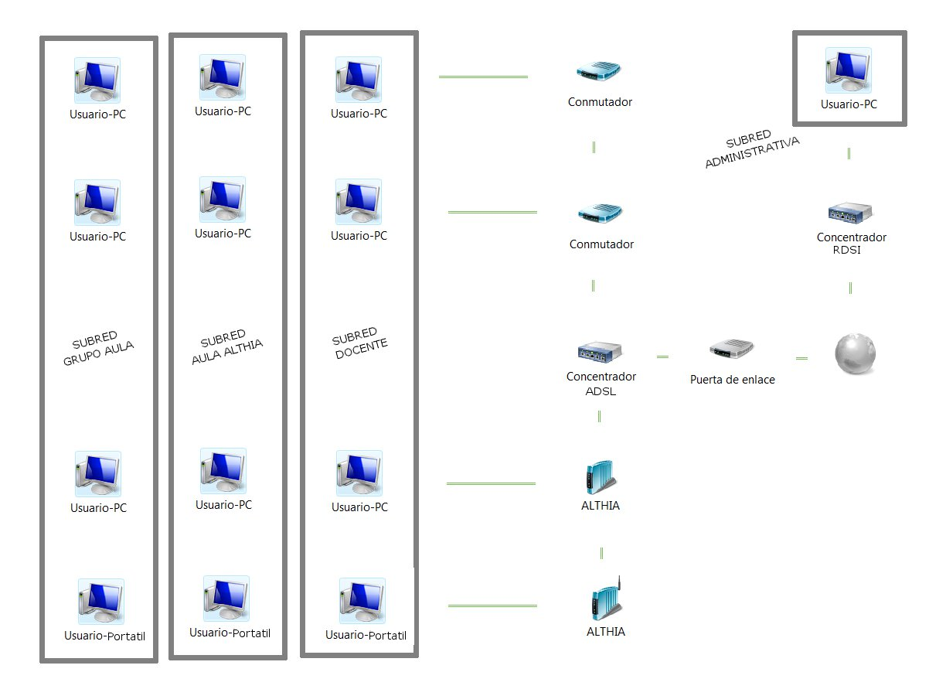
ACTUACIONES PARA ALUMNOS, PROFESORES Y COMUNIDAD

-Plan de actuación con el alumnado.
  - Actividades específicas del manejo del sistema operativo, mantenimiento y seguridad informática básica.
  - Actividades del manejo del procesador de textos, base de datos, hojas de cálculo, presentación de diapositivas, gestión de la biblioteca, editor del periódico escolar y editor de páginas web.
  - Actividades del manejo de herramientas de comunicación como la navegación por Internet, manejo de programas de correo electrónico y utilización de los canales de mensajería instantánea y chats.
  - Actividades interdisciplinares desarrolladas mediante técnicas de webquest.
  - Actividades de participación en un chat y/o foro privado del cole y desarrollo de actividades expuestas en la página web y/o plataforma de formación del Centro.
  - Actividades desarrolladas por alumnos que, por determinadas circunstancias, no pueden asistir al Centro durante un periodo concreto.
  - Actividades de refuerzo y apoyo a los distintos niveles existentes en todos los cursos para facilitar la atención más específica.
  - Actividades compartidas con distintas áreas para la realización de diversos centros de interés
  - Participación en la Intranet de la Comunidad

-Plan de actuación con el profesorado.
  - Actividades de responsabilización, diseño, elaboración y desarrollo de proyectos concretos de animación a la lectura, el periódico escolar y la pagina web del Centro.
  - Elaboración de un plan consensuado por el Claustro para la formación específica de cada uno de los miembros del mismo en función de los proyectos del Centro.
  - Elaboración de actividades con materiales obtenidos de la red
  - Preparación de contactos y actividades conjuntas entre alumnos del Centro.
  - Preparación de intercambio de experiencias con alumnos de otros Centros con proyectos coincidentes.
  - Elaboración de un programa de asistencia a distancia a alumnos en determinadas circunstancias
  - Observación y animación del chat y/o foro del cole
  - Diseño de actividades con investigación en la red
  - Orientación a foros de participación de los alumnos
  - Actualización de las actividades ofrecidas en la página web
  - Participación en la Intranet de la Comunidad

- Plan de actuación con el resto de la Comunidad Educativa.

  - Elaboración de un programa de formación y participación de los padres en los distintos proyectos
  - Desarrollo de un taller de padres para la alfabetización digital
  - Participación en la Intranet de la Comunidad
  - Colaboración con los docentes para el correcto uso de las tecnologías de la información por parte de los alumnos en casa

PLAN ESPECIFICO RESPONSABLE TDIC

- Introducción

[…]

Pero su complejidad, también exige que de una forma específica se configure una figura, o varias, dedicadas en el Centro a la coordinación y desarrollo de todos estos procesos. Es aquí donde nos apoyamos para definir la persona responsable del proyecto TICD.

- Bases

[…]

- Objetivos

- Coordinación de los responsables del desarrollo del proyecto TICD en el Centro.
- Integración de las TICD en las programaciones didácticas
- Capacitación del profesorado en el uso de las TICD
- Colaboracion en la gestión, el mantenimiento y la adquisición de los recursos
- Coordinación de las actividades y el uso de los medios TICD
- Difusión y propuesta de actividades para el uso de las TICD

- Funciones del responsable TICD

El responsable del uso de las tecnologías de la información y la comunicación será designado por el director a propuesta del jefe de estudios y tendrá como competencias:

- Asesorar en lo relativo a la integración de las tecnologías de la información y la comunicación en las programaciones didácticas y en la práctica educativa y colaborar en los programas de formación en centros.
- Coordinar las actividades en el aula Althia y poner los recursos disponibles al servicio de toda la comunidad educativa.
- Colaborar en la gestión y el mantenimiento de los recursos disponibles y en la adquisición de materiales.
- Cualquier otra que le sea encomendada relativa a la utilización de las tecnologías de la información y comunicación como recurso didáctico.

- Recursos atribuibles

[…]

- Criterios normativos previos

Con estos criterios se intenta enmarcar las futuras directrices en la coordinación y orientación del responsable TICD.

Acceso a Internet: el acceso a la red debe respetar todos los criterios expuestos de forma general y contemplar muy especialmente los de oportunidad y educabilidad.

Adaptabilidad: cualquier cambio en la configuración debe ser realizada con respecto a las normas generales y por la persona responsable, por lo que ningún usuario puede modificarla ni hacer uso de contraseñas que limiten la disponibilidad establecida.

Criterio economizador: el uso de los recursos ha de atender al mínimo gasto posible en energía y consumibles, por lo que se han de observar las normas con un criterio y una actitud de practicidad, rentabilidad y utilidad.

Cuestión de orden y limpieza: los equipos y espacios han de ser utilizados con el sentido común de que su uso es comunitario y adecuado al espacio en el que está. Mantener las cosas donde deben estar, ordenadas y limpias es necesario y aconsejable.

Cuestión preceptiva: es obligatorio que los equipos dispongan de un/os dispositivo/s y/o programa/s y que los usuarios mantengan una actitud de “higiene digital frecuente” con su uso y práctica.

Disponibilidad: todos los medios TICD estarán a disposición de los maestros que los soliciten.

Lugar de uso: los equipos móviles se usarán en el aula y se dejaran en su lugar tras su uso. Con los equipos fijos comunes su uso se hará según horario.

Modo de uso: se debe conocer el correcto manejo de los distintos recursos. Cualquier malfuncionamiento o avería se debe comunicar al responsable.

Responsabilidad: se podrá exigir la reparación o pago del recurso dañado por mal uso o negligencia. Igualmente se podrá considerar la denegación de uso del recurso o recursos TICD.

- Actuaciones

- Al principio de curso
  - Actualizar junto con el Equipo Directivo el Proyecto TICD
  - Elaboración del horario de uso del aula Althia y de los equipos móviles
  - Orientación y coordinación de puesta a punto, reparto e inicio de equipos
  - Puesta a punto del aula Althia
  - Recordar las normas de uso de los medios TICD
  - Requerir las demandas de formación y asesoramiento
  - Revisión de la infraestructura de la red y subredes
  - Revisión de los recursos disponibles
- En cada trimestre
  - Actualización de programas y recursos
  - Orientación para la formación y la incorporación de la competencia digital en las programaciones de cada aula
  - Seguimiento con los usuarios de los recursos TICD
- Al final de curso
  - Actualización del inventario y registro
  - Actualización del plan responsable TICD
  - Orientación y coordinación de limpieza y recogida de equipos
  - Propuesta de adquisiciones, sustituciones y eliminaciones
  - Valoración del desarrollo del Proyecto TICD y propuestas de mejora

